ГИМНАСТИКА ПРИ ПЛОСКОСТОПИИ

У ДЕТЕЙ

ПАДАКОВА ЕЛЕНА ЮРЬЕВНА

ИНСТРУКТОР ПО ФИЗИЧЕСКОЙ КУЛЬТУРЕ

МАДОУ №16 «ЗВЕЗДОЧКА»
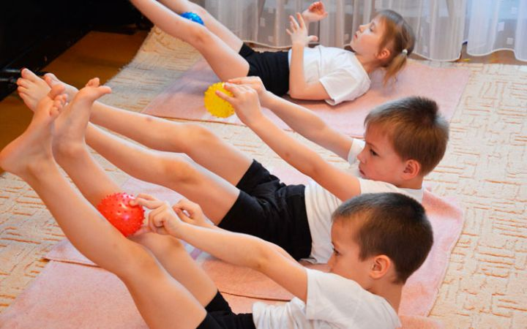
Плоскостопие у детей – серьёзная проблема, к решению которой необходимо подходить комплексно. Она особенно актуальна в дошкольном возрасте.
У детей 3-5 лет чаще всего развивается физиологическое плоскостопие, при котором в районе медиального края стопы формируется жировая прослойка, создающая эффект неровности стопы. Такое плоскостопие называется статическим.
Если плоскостопие у маленького ребёнка уже сформировалось, врачи рекомендуют подходить к его лечению комплексно. В частности, необходимо регулярно выполнять гимнастические упражнения и делать ребёнку массаж. Если у малыша развивается физиологическое плоскостопие в первый год жизни, то единственное, что можно сделать – это выполнять регулярные пассивные упражнения, делать лёгкий массаж. Упражнения при плоскостопии у детей в возрасте 2-х лет и старше уже состоят из игровых упражнений с элементами физиотерапии. Малышу наверняка понравится катать ножками шарики, удерживать их стопами, поднимать ногами вверх и т.п.
Содержание
1 Гимнастика при плоскостопии у детей
1.1 Упражнения при плоскостопии у детей
1.2 Лечебная гимнастика при детском плоскостопии. Её особенности.
1.3 В положении стоя ребёнок может выполнить такой комплекс упражнений:
1.4 Упражнения с мячом при детском плоскостопии.
1.5 Упражнения при плоскостопии, в картинках:
1.6 Рекомендации специалистов:
ГИМНАСТИКА ПРИ ПЛОСКОСТОПИИ У ДЕТЕЙ
Гимнастика при плоскостопии у детей включает в себя регулярные прогулки по неровным поверхностям босиком. В летний период ребёнок, страдающий плоскостопием, может ежедневно ходить босиком по асфальту или траве. В зимний период врачи рекомендуют использовать для коррекции плоскостопия специальные коврики с ворсистой поверхностью, по которым малыш также должен ходить босиком. На дачном участке или во дворе многоквартирного дома для ребёнка можно создать своеобразную песочницу, в которой будет присутствовать крупный песок и галька. Отличный эффект дают массажные упражнения при плоскостопии у детей в сочетании с тёплыми ванными. Ножки малыша необходимо опустить в ванночку с тёплой водой и галькой. Мелкие камешки постепенно скорректируют свод стопы, а тёплая вода расслабит связки и мышцы.

Упражнения при плоскостопии у детей
Ежедневно (по 3 раза в день) ребёнок, у которого развилось плоскостопие, должен выполнять следующие коррекционные упражнения (с повторениями 10-12 раз):
- В положении сидя схватить мяч стопами, поднять вверх и удерживать ноги в таком положении на протяжении 2-3 минут;
- Сгибание каждой стопы в подошвенном и тыльном положении. Держать согнутыми стопы нужно не менее 4-6 секунд;
- Ребёнок должен схватить пальцами ног мелкий предмет (карандаш, ручку, маркер) и постараться поднять его вверх, не уронив при этом;
- Пальцы ножек и ручек малыш должен согнуть в кулак и разогнуть. Повторить упражнение несколько раз;
- Ходьба на пятках и носках;
- Подъём на пятки и носки;
- Импровизированная ходьба по гофрированному коврику;
- Ходьба по доске с ребристой поверхностью и гимнастической палке;
Ребёнок должен стать на наружный край стопы и походить так несколько минут;
Выполнение упражнения «Велосипед» с акцентом на движение стопами.
Основной гимнастикой при плоскостопии у детей является велоспорт, альпинизм, лазанье по канату и спортивным брусьям, плавание. Родители должны больше внимания уделять формированию правильной походки у маленького ребёнка. При ходьбе стопы должны располагаться параллельно друг другу. Ребёнок должен идти, опираясь на внешние края стопы.

Лечебная гимнастика при детском плоскостопии. Её особенности.
Если детский ортопед поставил вашему ребёнку диагноз «плоскостопие», то лечение необходимо начинать незамедлительно. Наряду с медицинскими средствами и массажными процедурами хороший эффект при детском плоскостопии даёт лечебная физкультура. Гимнастика при плоскостопии у детей – одно из эффективных направлений коррекционной физкультуры. Регулярное выполнение ребёнком гимнастических упражнений позволит:
• Эффективно тренировать все мышцы стопы;
• Значительно улучшить кровообращение в ногах;
• Тренировать связки стопы;
• Устранить болевые ощущения и дискомфорт, нередко возникающие при развитии плоскостопия;
• Активизировать выработку суставной жидкости.
Эффективную коррекцию стопы помогают осуществить профилактические упражнения при плоскостопии у детей. Врачи-ортопеды рекомендуют выполнять их в положении стоя. Так, если ребёнок сидит на стуле, ему можно предложить согнуть (разогнуть) пальчики на ножках, поднимать от пола пяточки и носочки поочерёдно, делать круговые движения стопами, сильно тянуть вперёд носочки, не отрывая от пола носки с силой разводить в стороны пятки.

В положении стоя ребёнок может выполнить такой комплекс упражнений:
• Постоять на внешних краях стоп несколько минут;
• Приседать, стараясь не отрывать пяток от пола;
• Выполнять ходьбу на носках, пятках, сводах стоп.

Упражнения с мячом при детском плоскостопии.
Гимнастика при плоскостопии у детей часто связана с использованием

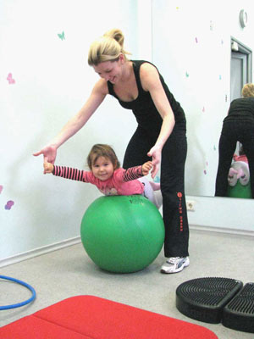

мяча, как основного элемента многих коррекционных упражнений. В положении сидя ребёнок может подтягивать ножками лежащий на полу мяч к себе или катать мячик различными способами (сидя – по кругу в разные стороны, складывать несколько разбросанных на полу мячиков в мешочек при помощи ног). При поддержке родителей малыш может стать на мяч и катать его по полу ногами. Отмечается хороший лечебный эффект при использовании игр для коррекции детского плоскостопия. В процессе игры ребёнок должен выполнять различные задания на сгибание пальцев ног и стопы, ходить на носках и внешних краях стопы.
Выполняя все вышеперечисленные рекомендации, вы сможете приостановить развитие плоскостопия у ребёнка.

Упражнения при плоскостопии
